E4406A發射器測試儀器

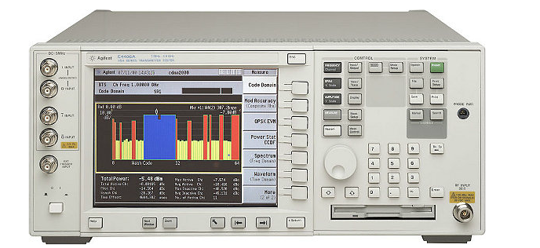

**主要技術規格**

**˙**頻率範圍:7 MHz至4 GHz（RF 輸入）以及 5 Hz 至 10 MHz（選項B7C 基頻 I/Q

輸入： 50Ω 未平衡，600Ω 和 1MΩ 平衡）

˙1GHz下絕對振幅精準度: ±0.6 dB

˙1GHz 下平均顯示雜訊位準（DANL）: -136 dBc/Hz

˙1GHz 下動態範圍（3階）: 102 dB

**量測功能**

**˙** 頻譜(頻域)分析

**˙** 波形（時域）分析

**˙** 鄰近通道功率（ACP）

**˙** 通道功率

**˙** 佔用頻寬

**敘述:**

是一部功能完整的向量信號分析儀，適用於基地台和手機生產製造，並提供無線通訊設備之設計與研發所需的應用。 該向量分析儀提供多樣化功率量測功能，以及強大的單鍵標準化調變分析功能，可支援 2G、2.5G、3G 和 3.5G 等多種無線通訊格式。 其定價實惠，非常適合用於量產的應用。 它提供廣泛的單鍵量測功能，而選配的基頻 IQ 輸入讓企業能夠方便無比地進行研發應用